Adatbázis alapú rendszerek

2019/2020/2

IB152L-12

**Vasútmenetrend**

**Készítette:**

Koncz Hanna

Révész Petra

Vas Laura

## Munka felosztása

Közös megegyezés után egyenlően osztottuk fel egymás között a feladatokat.

## Értékelési mód:

Közös megegyezés alapján úgy döntöttünk, hogy csapatként szeretnénk, hogy értékeljék munkánkat.

## Feladat szöveges leírása

Vonat menetrend és jegykezelő adatbázis, ami a különböző felhasználók által elérhető és használható.

## Követelmény Katalógus

1. Online jegyrendelés:

Miután egy látogató bejelentkezett, el tud navigálni a jegyvásárlás oldalra, ahol a megfelelő adatok megadása után, rendelkezhet egy elektronikus menetjeggyel.

1. Akciós ajánlatok, csoportos kedvezmények:

Akciós ajánlatok: A felhasználó a jegyvásárlás kapcsán ki tudja jelölni, hogy milyen típusú kedvezményre jogosult.

Csoportos kedvezmények: Az akciós ajánlatok részeként, amikor a felhasználó jegyet vásárol, a rendszer automatikusan hozzáadja a kedvezményt.

1. Kalauzok, jegypénztárosok beosztása:

Az adminisztrátornak lehetősége van felvinni a kalauzok és pénztárosok beosztását.

4. Alkalmazotti bérek, szabadságok kiszámítása:

Az adminisztrátornak lehetősége van felvinni az alkalmazottak órabérét, dolgozott óráinak számát, illetve, hogy mikor mennyi szabadságot vehet vagy vett ki.

## Adatfolyam diagram (DFD):

A DFD 0. szintje:

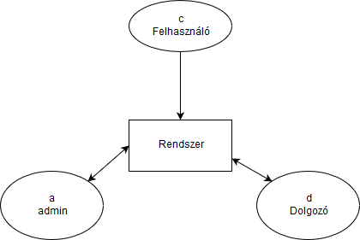

A DFD 1. szintje:

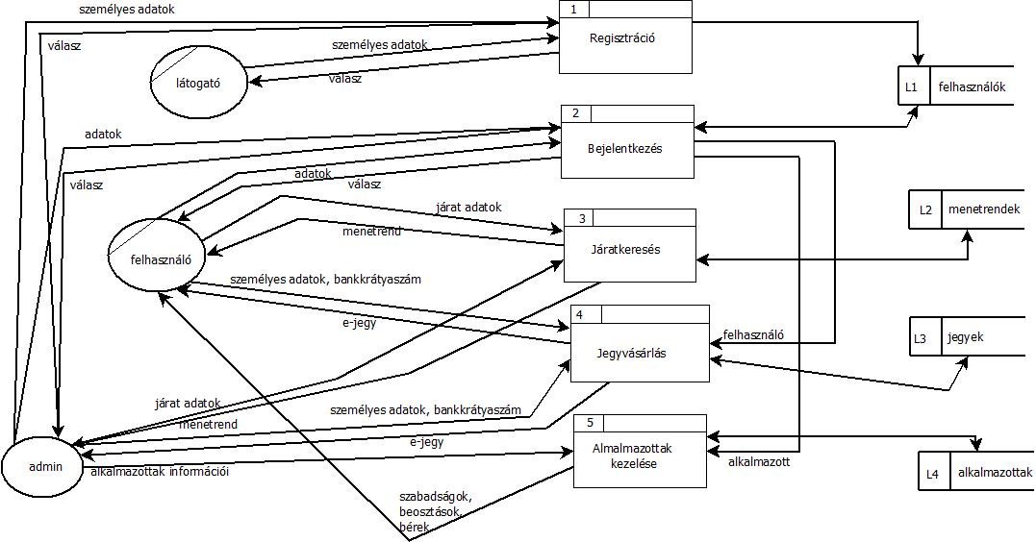

A DFD 2. szintje: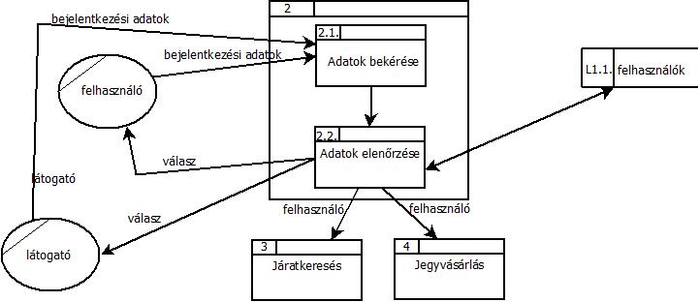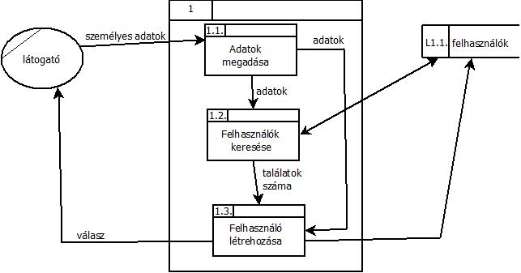

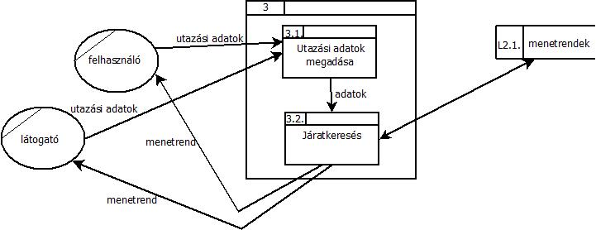

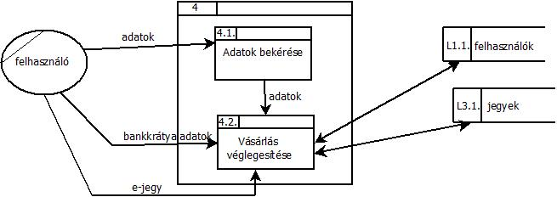

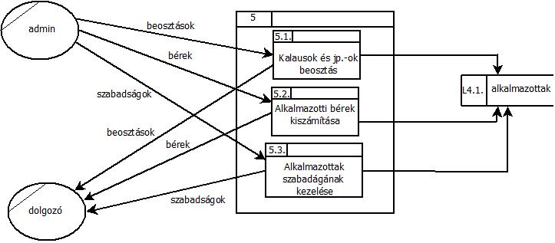

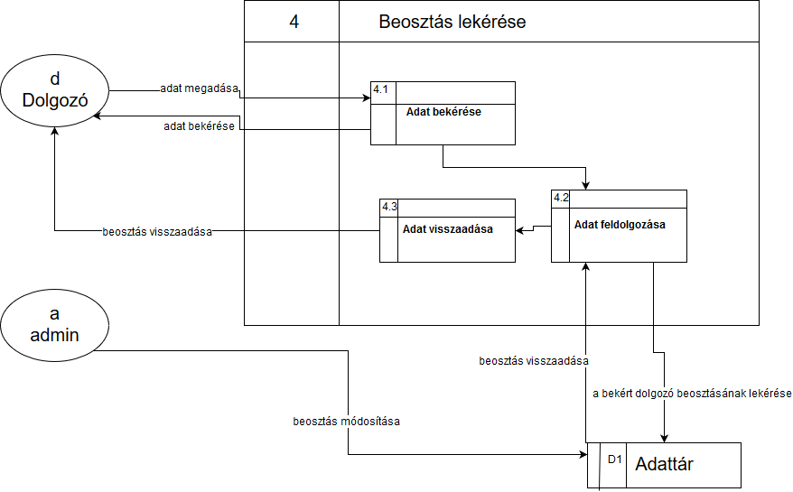

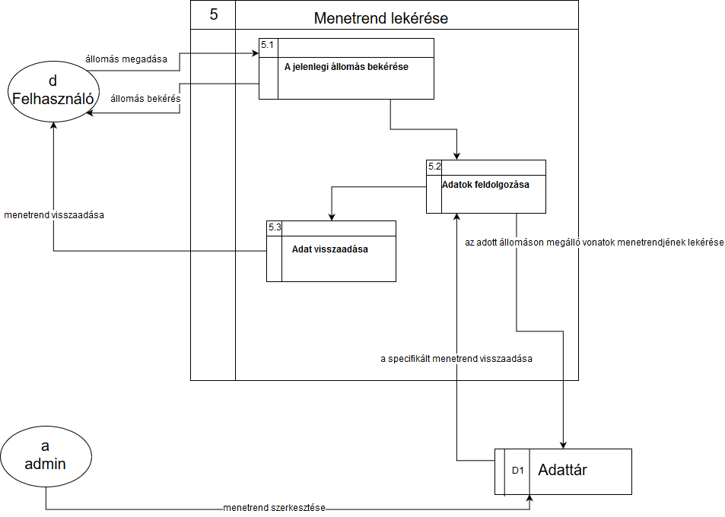

A DFD 3. szintje:

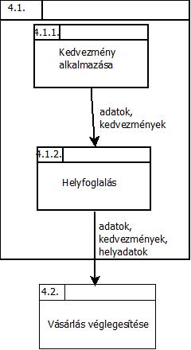

## EK-diagram:



## Az EK-diagram leképezése relációs sémák:

kedvezmény: (megnevezés, mérték);

leértékel : ( *megnevezés*, azonosító);

jegy : ( azonosító, születési hely, név, meddig.érv, mettől.érv);

utazásra jogosít: (azonosító,id);

megálló : ( id, megálló_név);

vonat : (id );

köztes : ( érkezés , indulás , *vonat.id, megálló.id*);

induló : *( vonat.id, megálló.id*,indulás)

végső : ( *vonat.id, megálló.id*,érkezés)

felhasználó : ( felhasználónév, név , születési dátum, lakcím, utca ,város házszám);

vásárol : ( *felhasználónév,azonosító*);

beosztás : ( megnevezés , mettől , meddig , napok);

dolgozik (id);

alkalmazott ( id,név, születési dátum , lakcím, házszám, utca);

## A relációsémák normalizálása:

A séma nincs 1NF-ben mert van benne összetett attribútum(maga az attribútum is rendelkezik rész attribútummal), ilyen a felhasználónéven belüli lakcím , ami rendelkezik egy várossal , utcanévvel, házszámmal , illetve az alkalmazottam belüli lakcím is egy összetett attribútum.

Ezeket külön relációsémába le kell képezni , hogy a séma teljesítse az **1NF** feltételeit. .

kedvezmény: (megnevezés,mérték);

leértékel : ( megnevezés, azonosító);

jegy : ( azonosító, születési hely, név, meddig.érv, mettől.érv);

utazásra jogosít: (azonosító,id);

megálló : ( id, megálló.név);

vonat : (id );

köztes : ( érkezés , indulás , vonat.id, megálló.id);

induló : ( vonat.id, megálló.id,indulás)

végső : ( vonat.id, megálló.id,érkezés)

felhasználó : ( felhasználónév, név, születési dátum,felh.lakcím )

felh.lakcím( lakcím, utca ,város házszám);

vásárol : ( felhasználónév,azonosító);

beosztás : ( megnevezés , mettől , meddig , napok);

dolgozik (id);

alkalmazott ( id,név, születési dátum,alk.lakcím);

alk.lakcím(lakcím, házszám, utca) ;

A relációséma **2NF**-ben van mert minden másodlagos attribútum teljesen függ bármely kulcstól.

A relációséma **3NF**-ben van mert minden másodlagos attribútum közvetlenül függ bármely kulcstól(Nincs benne tranzitív függés).

## Táblák leírása:

Jegy: *Egy a felhasználó által vett jegy.*

|  |  |  |
| --- | --- | --- |
| **Név** | **Típus** | **Leírás** |
| id | int | kulcs |
| felhasználó | string | a felhasználó felhasználó nevére (id) mutat |
| út | int | az utakat tartalmazó táblára mutat (id) |
| kocsi | integer | a jegyen lévő kocsi id-ja |
| szék | integer | a jegyen lévő szék id-ja |

Felhasználó: *A felhasználó adatait tároló tábla.*

|  |  |  |
| --- | --- | --- |
| **Név** | **Típus** | **Leírás** |
| felhasználónév | string | A felhasználónév id-ként szerepel |
| születési dátum | date | a felhasználó születési dátuma |
| teljes név | string | a felhasználó neve |
| bankártya | string | a felhasználó bankkártya száma |

Szék: *A kocsikban lévő székek adatait tartalmazó tábla.*

|  |  |  |
| --- | --- | --- |
| **Név** | **Típus** | **Leírás** |
| id | int | kulcs |
| típus | string | (bőr, fa pad, textil) ülések típusa |
| asztal | boolean | a szék asztal mellett található-e |
| ablak | boolean | a szék ablak mellett található-e |
| mellette lévő szék | int | a mellette található szék id-ja |
| kocsi | int | a kocsi id-ja amiben van a szék |

Mozdony: *Mozdonyok táblái.*

|  |  |  |
| --- | --- | --- |
| **Név** | **Típus** | **Leírás** |
| id | int | kulcs |
| gyártási év | date | a mozdony gyártási éve |
| típus | string | (gőz, dízel, elektromos) a mozdony típusa |
| üzemanyag | string | üzemanyag amivel a mozdony megy |
| húzóerő | float | a mozdony húzóereje |
| sebesség | int | a mozdony sebessége |

Kocsi: *A vonat kocsik amiben az utasok ülnek.*

|  |  |  |
| --- | --- | --- |
| **Név** | **Típus** | **Leírás** |
| id | int | kulcs |
| férőhely | int | a kocsiba elférő utasok száma |
| típus | string | (első osztály, másodosztály, kabinos másodosztály, nosztalgia első osztály) |
| konnektor | boolean | vannak-e konnektorok a kocsiban |
| wifi | boolean | van-e wifi a kocsiban |

Szerelvény: *A kocsik összeállítása egy adott útra. (kapcsoló tábla, csak az egyik mező lehet kitöltve)*

|  |  |  |
| --- | --- | --- |
| **Név** | **Típus** | **Leírás** |
| id | int | kulcs |
| mozdony | int | a szerelvényhez rakott mozdony id-ja |

Szerelvény kocsik: *A kocsik összeállítása egy adott szerelvényhez.*

|  |  |  |
| --- | --- | --- |
| **Név** | **Típus** | **Leírás** |
| id | int | kulcs |
| szerelvény | int | a szerelvény id-ja amihez a kocsit kapcsoljuk |
| kocsi | int | a szerelvényhez tartozó kocsi id-ja |

Utak: *A tényleges járatokat tartalmazza a konkrét indulási idővel és az éppen aktuális kocsikkal, amik közlekednek.*

|  |  |  |
| --- | --- | --- |
| **Név** | **Típus** | **Leírás** |
| id | int | kulcs |
| menetrend | int | az adott menetrend id-je |
| idő | date | az adott út indulási napja |
| szerelvény | int | az adott útra rakott szerelvény id-ja |

Kalaúz: *Az utakhoz kapcsolja a dolgozót.*

|  |  |  |
| --- | --- | --- |
| **Név** | **Típus** | **Leírás** |
| id | int | kulcs |
| dolgozó | int | a dolgozo id-ja |
| út | int | az út id-ja |

Dolgozó: *Dolgozók tábla.*

|  |  |  |
| --- | --- | --- |
| **Név** | **Típus** | **Leírás** |
| id | int | kulcs |
| név | string | a dolgozó neve |
| születési idő | date | a dolgozó szül. ideje |
| adószáma | int | a dolgozó adószáma |
| beosztás | string | beosztása (pl.: info pultos, takarító…) |
| lakcím | string | lakcíme |
| fizetése | int | havi fizetése nettó |

Szabadság: *Dolgozók szabadságát tartalmazó tábla.*

|  |  |  |
| --- | --- | --- |
| **Név** | **Típus** | **Leírás** |
| id | int | kulcs |
| dolgozo | int | a dolgozó id-ja |
| szabadság kezdete | date | a szabadság kezdetének ideje |
| szabadság vége | date | a szabadság végének ideje |
| jóváhagyott | boolean | jóvá van-e hagyva a szabadság |

Állomás dolgozó: *Az állomáshoz kapcsolja a dolgozót.*

|  |  |  |
| --- | --- | --- |
| **Név** | **Típus** | **Leírás** |
| id | int | kulcs |
| dolgozó | int | a dolgozó id-ja |
| állomás | int | az állomás id-ja |

Állomás: *A tényleges állomások (pl.: Szeged, Budapest-Nyugati ....)*

|  |  |  |
| --- | --- | --- |
| **Név** | **Típus** | **Leírás** |
| id | int | kulcs |
| név | string | az állomás neve |
| peron szám | int | az állomáson lévő peronok száma |
| kávézó | boolean | van-e az állomáson kávézó |
| jegypénztár | boolean | van-e az állomáson jegypénztár |
| info pont | boolean | van-e az állomáson info pont |
| wifi | boolean | van-e az állomáson free wifi |
| mozgáskorlátozott elérés | boolean | van-e az állomáson mozgáskorlátozott bejárat és parkoló |

Megálló: *A menetrendet és az állomásokat összekötő tábla, plusz érkezési idők.*

|  |  |  |
| --- | --- | --- |
| **Név** | **Típus** | **Leírás** |
| id | int | kulcs |
| állomás | int | az állomás id-ja |
| járat | int | az állomásra érkező járat id-ja |
| idő | time | a járat érkezési ideje |

Menetrend: *A mentetrend minden járatot egyszer tartalmaz, meg azt, hogy naponta/hetente jár. (pl: ismétlődés = 2, indulási idő = 06:00, hét napja = 2, akkor minden héten kedden 6-kor megy a vonat)*

|  |  |  |
| --- | --- | --- |
| **Név** | **Típus** | **Leírás** |
| id | int | kulcs |
| ismétlődés | int | naponta/hetente jár (1-naponta, 2-hetente) |
| név | string | a járat neve (pl.: PAPRIKA) |
| indulási idő | time | adott járat mikor indul (pl.: 06:00) |
| hét napja | int | (1-hétfő, 2-kedd … 7-vasárnap) |

## Egyed-esemény mátrix:

Táblázat L: Létrehozás , M: Módosítás, O: Olvasás, T: Törlés

|  |  |  |  |  |  |  |
| --- | --- | --- | --- | --- | --- | --- |
| **Események** | **felhasz- nálók kezelése** | **jegyv -**  **vásárlás** | **beosztások kezelése** | **menetrend kezelése** | **bérek kezelése** | **szabadságok kezelése** |
| **Egyedek** |
| admin | [L,M,O,T] | [L,M,O,T] | [L,M,O,T] | [L,M,O,T] | [L,M,O,T] | [L,M,O,T] |
| felhasználó | [T, M] | [L, T] |  | [O] |  |  |
| látogató | [L] |  |  | [O] |  |  |
| alkalmazott | [L, M] | [L, T] | [O] | [O] | [O] | [O] |

## Funkció megadása

Űrlap segítségével.

## Egyéb:

Bármely más módszer alkalmazható. Az itt feltüntetett tervek pluszpontként számítanak a végső pontszámban.